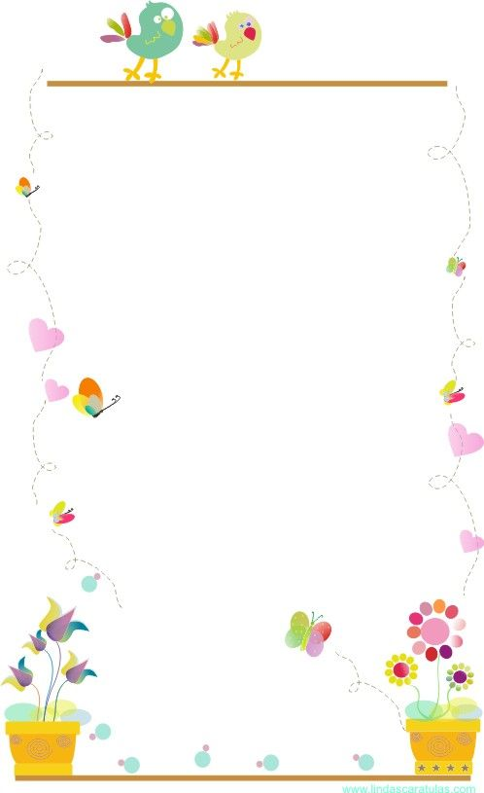
Junio , 2020

Proyecto Educativo: Mi cuerpo.
QUERIDA FAMILIA: ENTREGO ACTIVIDADES SUGERIDAS
PARA TRABAJAR EN EL HOGAR.
Núcleo de Aprendizaje: Exploracónn del Entorno Natural
Mi niño(a) Vamos a observar e imitar el video en el cual salgo
cantando y bailando la canción Yupi Yai (despertando a las Neuronas).
Luego juguemos a responder preguntas del video, ¡vamos yo los ayudo!
Descubramos juntos las partes del cuerpo ¡Anímate, ayúdame ¡ va a ser divertido ! Y por último dibujemos en el piso o papel de tu casa con plumón de pizarra y con la ayuda de un adulto tu contorno .para nombrar las
partes del cuerpo vistas en el video.

Para los niños que quieran realizar mas actividades
pueden trabajar las páginas del libro Caligrafix.
¡ Diviertete y aprende de manera entretenida!

JUNIO,2020.
ACTIVIDADES SUGEREIDAS PARA TRABAJAR EN EL HOGAR.
Núcleo de Apendizaje: Pensamiento Matemático.
- Mi niño miremos el video del número 4 y ayúdame a responder
las preguntas .Luego busca toallas y forma el número cuatro
como en la foto.
- Y para finalizar la activadad toma pedacitos
de papel de cualquier tipo ,los arrugas para crear el numero cuatro.
- Dibuja con o sin ayuda una figura humana y encierras 4 partes del
cuerpo.

* Para los niños que deseen hacer mas actividades trabajar en las
paginas del libro caligrafix el número 4

¡ Ten confianza en ti y se feliz no te rindas!
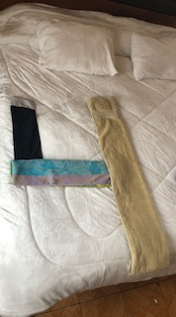

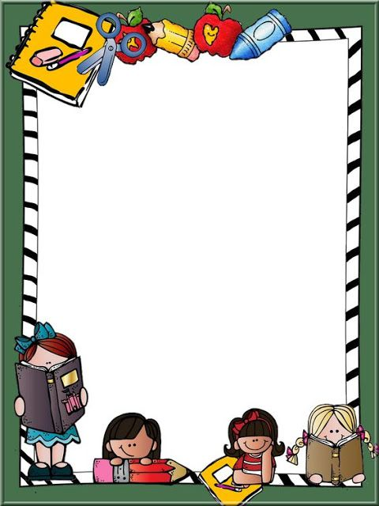

ACTIVIDADES PARA TRABAJAR EN EL HOGAR.
Núcleo de Aprendizaje: Corporalidad y Movimiento.
Hola invito a todos los integrantes de la familia a colocarse frente al
televisor –celular o computador y observar el video , para realizar las secuencias en familia.
(salta 4 veces si parar, corre sin tropesar por el comedor o living tomando el tiempo,
salta 4 veces en un pie y finaliza dando 4 vueltas y abaraza a todos los que participaron)
Se pueden repetir varias veces Luego se finaliza con unas 3 respiraciones profundas
, la toma de un vaso de agua y ejercicios de relajación.

¡Si haces ejercicios tu mente se activa, tu puedes cuídate sanamente!
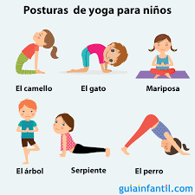

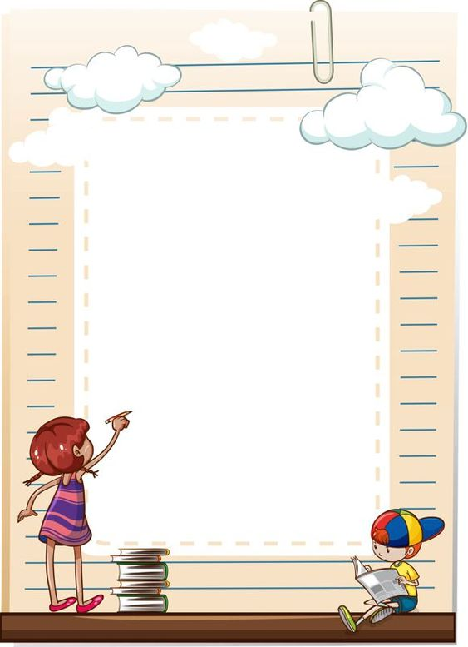

REPASO DE ATIVIDADES MES MAYO

ACTIVIDADES PARA TRABAJAR EN EL HOGAR.
Lenguaje Verbal
Tengo un cuento ¿Quieres esccharlo ? ¡Muy Bien ¡
Observa el video y Luego conversamos. Ahora Respondamos
las siguientes preguntas:
- ¿ como se llamaba el cuento?
- ¿Nombra al menos 3 personajes del cuento?
- ¿Tú haz reciclado alguna vez donde ,cuéntame tu historia?
- ¿Qué hubieras hecho tú para salvar el océano ? ¿Y por qué?
- ¿Te gusto el cuento y Por qué?
- Animate e intenta crear una pregunta,Tú puedes.?
Compartimos un cuento muy entretenido y podemos
ayudar nuestro planeta como lo hicieron los animales
marinos del cuento .
¡ Invita a tu familia a esta linda labor de reciclar !
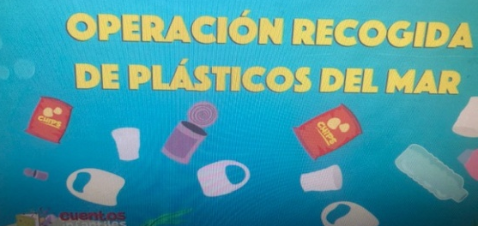
¡ Buen trabajo, felicitaciones ¡

REPASO DE ACTIVIDADES MES DE MAYO
ACTIVIDADES PARA TRABAJAR EN EL HOGAR
Lenguaje Verbal.
Buenos dias , vamos a prepararnos con ejercicios de respiracion , masajear el cerebro , sentarnos frente al televisor o al celular y tener un vaso de agua y responder: ¿Qué día es hoy? ¿Cómo esta el día?¿Como me siento hoy ?(te invito hacerlo todos los dias antes de comenzar las actividades)
Hoy vamos a repasar las vocales ¿Se acuerdan cuales son? ¿Tengo una idea ,quieren aprender hacer Las vocales con sus dedos ? ,miren las fotos e intenten hacerlas con ayuda de algun adulto: vocal A- O ¡Muy bien!. Ahora veran un video en el cual deben responder junto con la profesora, ¿Qué dibujos comienzan con a –o y cuales no? .Luego salen al patio buscan una barilla o palo pequeño,escogen un sitio con tierra, para dibujar la vocal A acompañado de un dibujo ,vocal o con su dibujo. Las personas que no tengan patio ,lo haran en una fuente cuadrada o la misma que usaron en la activadad pasada del 3 con harina y para finalizar cuentale algun integrante de tu familia¿ Qué hiciste el dia de hoy?
Excelente trabajo ,¡Aprender es divertido ,por ti!

REPASO DE ACTIVIDADES MES DE MAYO
ACTIVIDADES PARA TRABAJAR EN EL HOGAR
Pensamiento Matemático
Buenos dias , vamos a prepararnos con ejercicios de respiracion , masajear el cerebro , sentrnos frente al televisor o al celular y tener un vaso de agua y responde:r ¿Qué día es hoy? ¿Cómo esta el día?¿Como me siento hoy ?(te invito hacerlo todos los dias antes de comenzar las actividades).
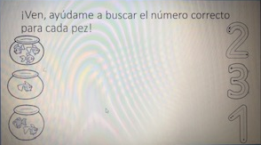
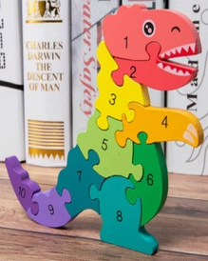
Los invito a ver el video que hice para ustedes, en donde reconoceremos los números 1-2-3, los imitaremos y asociaremos sera entretenido .

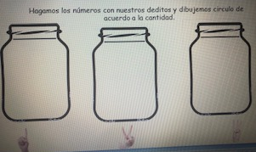

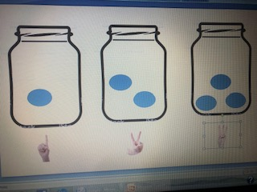
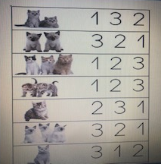

¡Esfuerzate por aprender ,busca siempre lo positivo y seras exitoso!

